PHIẾU MÔ TẢ THIẾT BỊ CHÀO BÁN
(Mã số: 001)

I. THÔNG TIN NHẬN DIỆN THIẾT BỊ
- Tên thiết bị/máy móc: Máy lọc nước công nghiệp RO KSRO4000/KSRO6000
- Ảnh đại diện thiết bị: (Đính kèm 01 ảnh chụp thực tế chất lượng cao, thể hiện rõ kiểu dáng và quy mô)
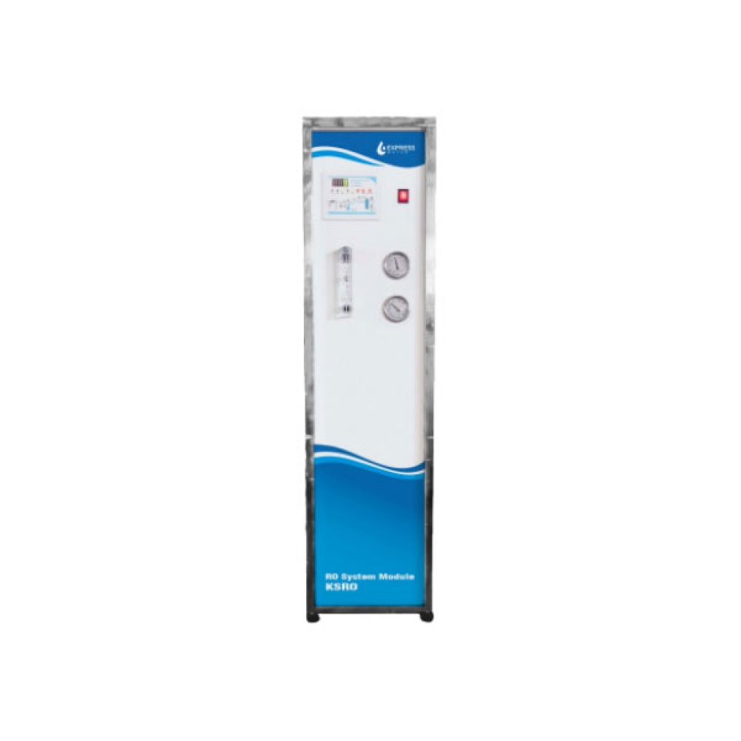

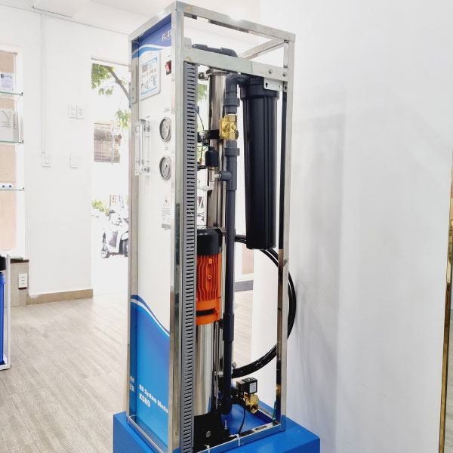

- Xuất xứ: Thương hiệu Rotek (Đài Loan)

II. THÔNG SỐ KỸ THUẬT & VẬN HÀNH

Hệ thống thẩm thấu ngược KSRO

Các hệ thống RO dòng ROTEK KSRO được thiết kế đặc biệt theo nguyên tắc KISS “Keep It Simple Stupid” do Hải quân Hoa Kỳ ghi nhận vào năm 1960. Đối với quy mô thương mại và công nghiệp, các hệ thống RO dòng KSRO rất đơn giản để cài đặt, vận hành và bảo dưỡng, các lỗi vận hành đã được loại bỏ nhờ thiết kế ROTEK “Pulse Flush” đáng tin cậy, tạo ra nước có lưu lượng và chất lượng mong muốn mà không cần người vận hành điều chỉnh nó. Có thiết kế với tỷ lệ thu hồi cố định là 60-65%, chỉ sử dụng một màng RO có lưu lượng cực lớn tạo ra 4000-6000 GPD (650-1000 LPH) lưu lượng nước thành phẩm.

Ưu điểm:

• Được thiết kế để vận hành đơn giản và đáng tin cậy chỉ với một công tắc nguồn.

• Kích thước và trọng lượng nhỏ gọn dễ vận chuyển đối với hệ thống lọc nước công nghiệp.

• Màng ROTEK XL-4040 mang lại lưu lượng nước thành phẩm lớn nhất trên thị trường.

• Bộ điều khiển RO ROTEK C-5TM đã được cấp bằng sáng chế với thời gian xả có thể điều chỉnh để thay đổi tốc độ thu hồi.

• Có thể nâng cấp với bộ điều khiển Wifi RO.

• Không có van điều chỉnh thông thường để tránh các thao tác sai từ người sử dụng.

IV. THÔNG TIN NHÀ CUNG CỨNG
- Tên đơn vị sở hữu/cung ứng: Công ty TNHH China Ecotek Việt Nam
- Thông tin liên hệ nhanh:
Người đại diện: Hung Chen Yu Chức vụ: Giám đốc
Điện thoại: 0902669771 Email: cevcsales@cevc.com.vn
Website: cevcsales@cevc.com.vn

PHẦN DÀNH CHO BAN QUẢN TRỊ TECHPORT
- Người duyệt:

